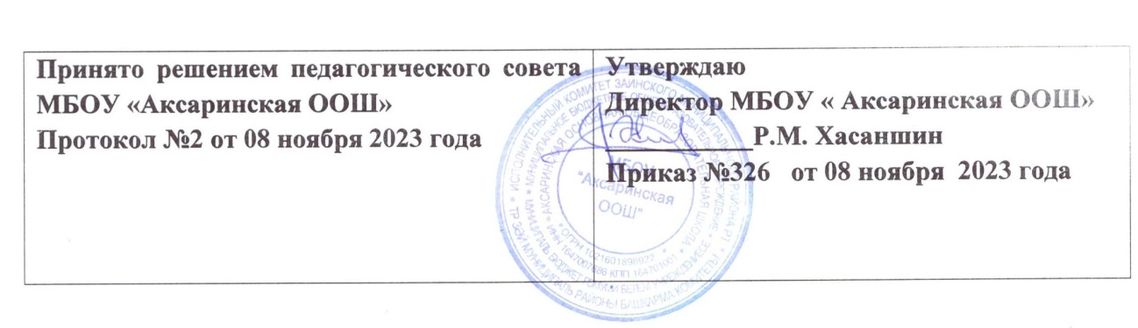

ПОЛОЖЕНИЕ
О ПЕДАГОГИЧЕСКОМ СОВЕТЕ
Муниципальное бюджетное общеобразовательное учреждение
"Аксаринская основная общеобразовательная школа"
Заинского муниципального района Республики Татарстан

ОБЩИЕ ПОЛОЖЕНИЯ
  - Настоящее положение разработано в соответствии с Законом № 273-ФЗ от 23.12.2012 г.,
«Об образовании в Российской Федерации», Уставом муниципального бюджетного общеобразовательного учреждения МБОУ «Аксаринская ООШ» ЗМР РТ (далее – Школа), утвержденного Постановлением Исполнительного комитета Заинского муниципального района от 17 октября 2023 года №1645 (пункт 4.10.).
  - В целях развития и совершенствования учебно-воспитательного процесса, повышения профессионального мастерства и творческого роста педагогических работников в Школе действует Педагогический совет – постоянно действующий коллегиальный орган управления образовательным учреждением, объединяющий всех педагогических работников, включая совместителей.
  - Председатель педагогического совета избирается из числа членов педагогического совета простым большинством голосов.
  - Решения Педагогического совета реализуются приказами директора Школы.

ЦЕЛИ И ЗАДАЧИ
Главными задачами педагогического совета являются:
- реализация государственной политики по вопросам образования;
- ориентация деятельности педагогического коллектива учреждения на совершенствование образовательного процесса;
- разработка содержания работы по общей методической теме образовательного учреждения; внедрение в практическую деятельность педагогических работников достижений педагогической науки и инновационного педагогического опыта; решение вопросов о переводе и выпуске обучающихся (воспитанников), освоивших государственный стандарт образования, соответствующий лицензии Школы.

КОМПЕТЕНЦИИ
Педагогический совет:
- разрабатывает и принимает программу развития Учреждения (Школы);
- обсуждает и производит выбор различных вариантов содержания образования: образовательных программ, соответствующих федеральным государственным образовательным стандартам, определяет список учебников, в соответствии с утвержденным федеральным перечнем учебников, рекомендованных к использованию при реализации имеющих государственную аккредитацию образовательных программ начального общего, оновного общего и среднего общего образования организациями, осуществляющими образовательную деятельность, а также учебных пособий, допущенных к использованию при реализации указанных образовательных программ; форм, методов учебно-воспитательного процесса и способов их реализации;

- способствует повышению квалификации педагогических работников Школы, развитию их творческих инициатив по использованию и совершенствованию методик образовательного процесса и образовательных технологий, в том числе дистанционных образовательных технологий;
- принимает решение о поощрении обучающихся, в т.ч. в установленном законодательством Российской Федерации и Республики Татарстан в области образования порядке принимает решение о награждении выпускников Школы медалями «За особые успехи в учении» с учетом прохождения выпускниками государственной итоговой аттестации и др. формах поощрения обучающихся;
- принимает решение о форме, периодичности и порядке проведения промежуточной аттестации обучающихся и текущего контроля успеваемости;
- принимает решение о форме, периодичности и порядке проведения самообследования, обеспечении функционирования внутренней системы оценки качества образования;
- принимает решение о переводе обучающихся в следующий класс и о завершении программы начального общего, основного общего и среднего общего образования, условном переводе в следующий класс, а также об оставлении на повторное обучение в том же классе; переводе на обучение по адаптированным образовательным программам либо на обучение по индивидуальному плану;
- принимает решение об исключении обучающегося из Школы в случаях, предусмотренных законом;
- принимает годовой календарный учебный график;
- делегирует представителей педагогического коллектива в Совет Школы;
- принимает решение о выдаче выпускникам документов государственного образца об уровне образования;
- принимает решение о допуске к итоговой аттестации обучающихся выпускных классов и о выпуске обучающихся выпускных классов;
- избирает из своего состава председателя и секретаря (ежегодно на первом заседании в августе);
- принимает решение о выдвижении кандидатур от Школы на награждение отраслевыми наградами и др. видах поощрения педагогических работников;
- обсуждает и принимает учебно-воспитательный план на учебный год;
- обсуждает и принимает учебный план на учебный год;
- обсуждает и принимает образовательные программы Школы.
- может принимать решение об объявлении конкурса на замещение педагогических должностей и утверждать его условия;
- оказывает содействие деятельности общественных объединений обучающихся, родителей (законных представителей) несовершеннолетних обучающихся, осуществляемой в школе и не запрещенной законодательством Российской Федерации, путем рассмотрения мотивированных предложений указанных объединений по совершенствованию управления Школой,
- принимает локальные нормативные акты, затрагивающие их права и законные интересы и по организации образовательного процесса.

ПРАВА И ОТВЕТСТВЕННОСТЬ
  - Педагогический совет имеет право:
    - создавать временные творческие объединения с приглашением специалистов различного профиля, консультантов для выработки рекомендаций с последующим рассмотрением их на педагогическом совете;
    - принимать окончательное решение по спорным вопросам, входящим в его компетенцию;
    - в необходимых случаях на заседание педагогического совета образовательного учреждения могут приглашаться представители общественных организаций, учреждений, взаимодействующих со Школой по вопросам образования, родители обучающихся, представители других форм самоуправления школы и др. Необходимость их приглашения определяется председателем педагогического совета. Лица, приглашенные на заседание педагогического совета, пользуются правом совещательного голоса.

3.2. Педагогический совет ответственен за:
- выполнение плана работы;
- соответствие принятых решений законодательству Российской Федерации об образовании, о защите прав детства;
- выполнение образовательных программ;
- принятие конкретных решений по каждому рассматриваемому вопросу с указанием ответственных лиц и сроков исполнения решений.

ОРГАНИЗАЦИЯ ДЕЯТЕЛЬНОСТИ ПЕДАГОГИЧЕСКОГО СОВЕТА
  - Педагогический совет избирает из своего состава секретаря совета. Секретарь педсовета работает на общественных началах.
  - Педагогический совет работает по плану, являющемуся составной частью плана работы образовательного учреждения.
  - Педагогический совет созывается председателем по мере необходимости, но не реже четырех раз в год. Внеочередные заседания Педагогического совета проводятся по требованию не менее одной трети педагогических работников Школы. Заседание Педагогического совета считается правомочным, если на нем присутствует не менее двух третей педагогических работников Школы. Решение Педагогического совета принимается простым большинством голосов присутствующих педагогических работников. В случае равенства голосов голос председателя является решающим. Процедура голосования определяется Педагогическим советом самостоятельно.
  - Педсовет может организовывать свою работу как в полном составе, так и в составе учителей, обучающих определенную группу учащихся - малый педсовет.
  - Уровни компетенции Педагогического совета и малых педсоветов различны. Решения малых педсоветов рассматриваются на ближайшем заседании Педагогического совета и могут быть изменены последним.
  - Организацию выполнения решений Педагогического совета осуществляет директор образовательного учреждения и ответственные лица, указанные в решении. Результаты этой работы сообщаются членам Педагогического совета на последующих его заседаниях.

V. ДОКУМЕНТАЦИЯ
- Заседания педагогического совета оформляются протокольно. В протоколе фиксируется ход обсуждения вопросов, выносимых на педагогический совет, предложения и замечания членов Педагогического совета. Протоколы подписываются председателем и секретарем Педагогического совета.
- Протоколы о переводе обучающихся в следующий класс, о выпуске обучающихся из школы оформляются списочным составом и утверждаются приказом по образовательному учреждению.
- Нумерация протоколов сквозная в течение учебного года.
- Книга протоколов Педагогического совета Школы входит в номенклатуру дел, пронумеровывается постранично, прошнуровывается, скрепляется подписью директора и печатью Школы, и хранится постоянно в учреждении.
Протоколы Педагогического совета Школы могут быть также оформлены отдельным документом: пронумерованным, прошнурованным, скрепленным подписями председателя, секретаря и печатью Школы. В конце учебного года все протоколы сшиваются в Книгу протоколов Педагогического совета Школы и хранятся в учреждении постоянно.

